cam_lidar_calibration
Camera-LiDAR 联合标定流程
- 准备标定板：把激光雷达（机械旋转多线激光雷达如Velodyne VLP16）和相机固联在一起后，找到一个标定板，尽量平整地贴在一个刚性的平面，减少平面皱折而引起标定误差。如果你使用的相机分辨率较小（如640×480），标定棋盘格实际尺寸应选择较小（A3纸张），标定时的距离应较近（1米以内），当距离过远，而导致角点像素小计算相机与棋盘格相对位姿不精确。
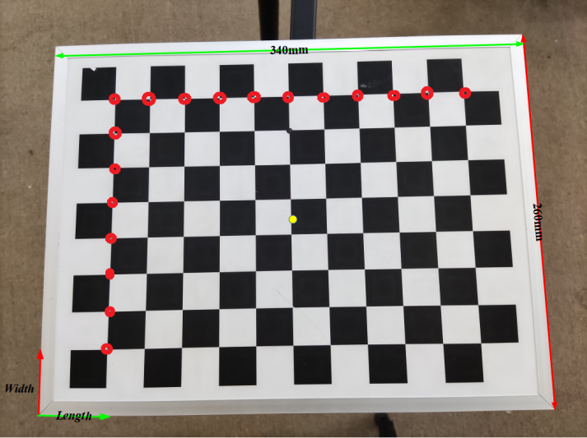
图1
- 修改标定参数文件： 打开initial_params.yaml文件。修改的信息包括：图像话题，激光点云话题，标定棋盘的参数：内角点数量（如图1，长和宽的内角点数量已用红圈标出，内角点的总数即长×宽，而不是方格的数量）、每个格子的大小（单位：毫米），标定板实际尺寸，棋盘纸中心与标定板中心的偏移，相机的内参矩阵$K$和失真系数$D$，图像分辨率。
# 标定棋盘格的参数：内角点数量（长×宽）、每个格子的尺寸（毫米）
chessboard:
lenght: 11
width: 8
grid_size: 25

# 标定板实际尺寸大小（毫米） --根据实际尺寸填写
board_dimension:
lenght: 340
width: 260

# 棋盘纸中心与标定板中心的偏移 --一般为0
translation_error:
lenght: 0
width: 0
相机内参部分的数据需要经过标定得到,并将结果填到yaml文件。
- 录制一个rosbag，同时包含所需要的 雷达topic和相机topic，录制过程中，标定板不应超过雷达或相机的量程，同时保证标定板的四个角均在图像范围内。为了满足标定要求，至少需要15个姿态，因此需要录制多个具有不同姿态的rosbag。
- 开始标定
  - 开启激光雷达和相机驱动的节点
  - rosbag play 录制好的bag -l
  - 在rviz中调整rqt_reconfigure窗口过滤背景点云，保留激光雷达扫在标定板上的点云
  - 输入i，采集一个样本进行拟合平面，如果拟合出来平面比较符合真实情况则输入回车Enter确认采集这个样本，如果拟合的效果较差，重复多次输入i或者移动标定板重新拟合。在采集多组数据后（大于15组），按下o，进行优化，进行相机雷达外参计算，得到lidar to camera 的变换矩阵
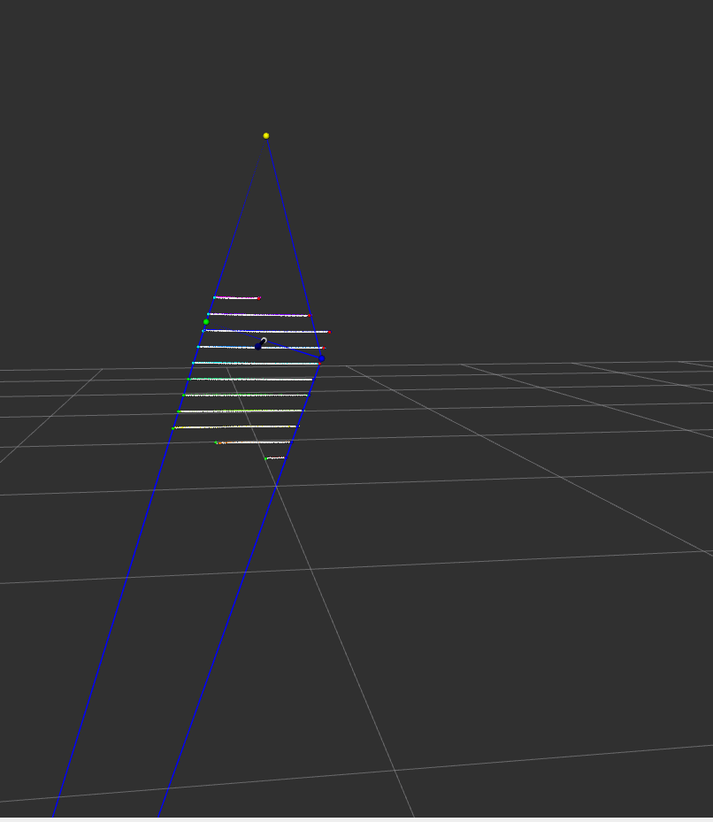
图2

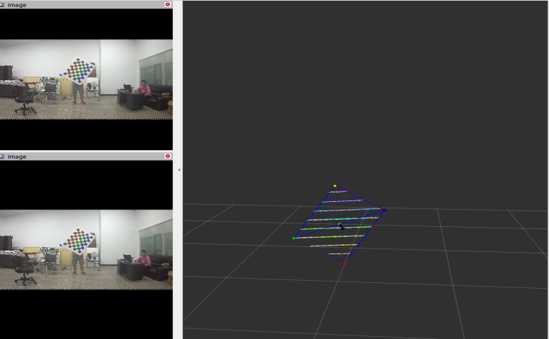
图3
出现图2情况为拟合失败，需重新采样，直到如图3一样的效果，才输入enter
  - 当得到外参标定的结果后，可以将雷达数据重投影至相机平面，首先需要修改project_img.launch文件中的路径，使用标定结果存放路径的calibration.yaml文件。最后运行
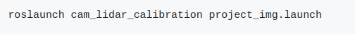
结果如下：
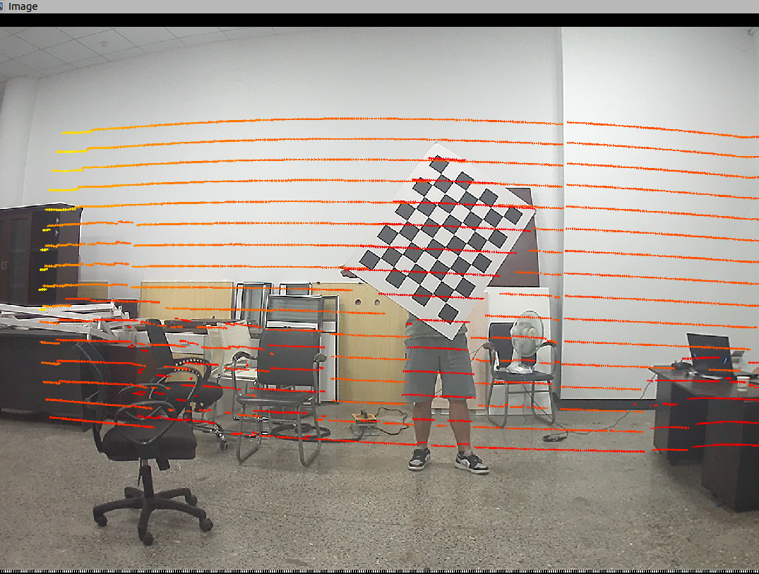
至此，标定完成

